17 ianuarie 2025
RAPORT DE ZI

Date de conectare FTP
HOST: 91.195.151.146
USERNAME: transgaz
PASSWORD: s3cur1zat

În scopul unei mai bune colaborări, vă rugăm să ne semnalaţi eventualele neplăceri şi să ne oferiţi sugestii pe care le consideraţi necesare creşterii calităţii serviciului de monitorizare.

1.Ştiri şi emisiuni din domeniul gazelor

Calificativ:  NEUTRU | Cât se va mai prelungi plafonarea prețurilor gazelor | RomâniaTv - 18:27
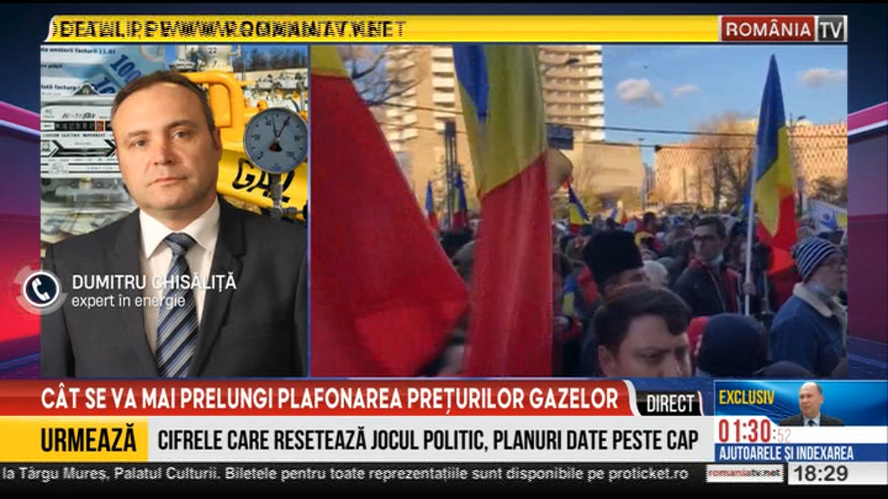 | Se discută despre o eventuală plafonare a prețurilor la gaze și energie electrică, în ciuda faptului că nu au fost achitate datoriile statului către companiile furnizoare. Expertul în energie, Dumitru Chisăliță, consideră că plafonarea este benefică deoarece populația, firmele și instituțiile statului nu sunt pregătite pentru liberalizarea pieței, însă această prelungire trebuie însoțită de programe și planuri pentru a pregăti cum trebuie momentul eliminării eventuale a acestei plafonări. De asemenea expertul a subliniat faptul că furnizorii trebuie asigurați transparent că există sumele necesare pentru acoperirea compensării.

Calificativ:  NEUTRU | Rusia cumpără gaz de pe piața europeană | Digi24 - 23:40  40s
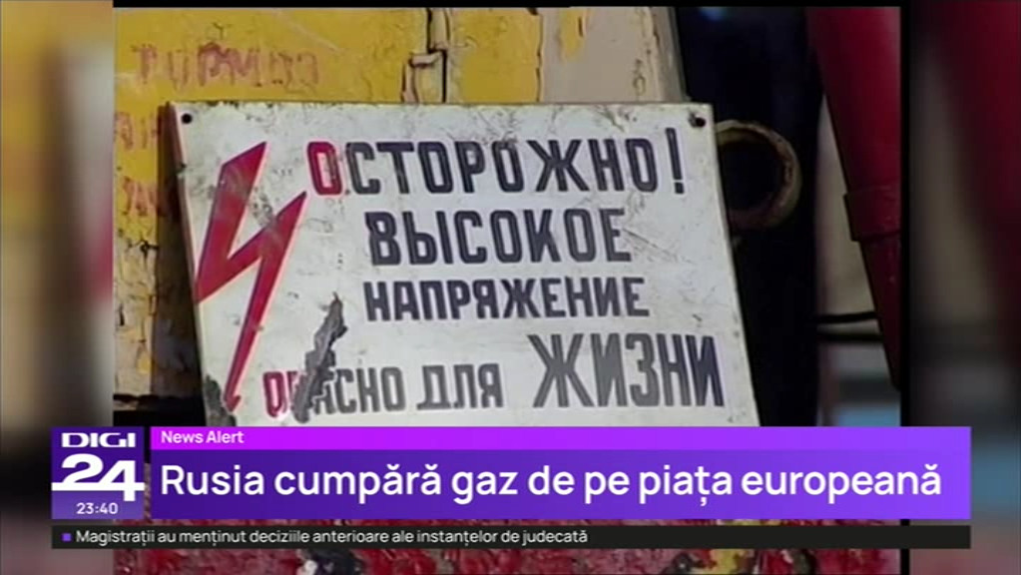 | După ce a provocat o criză umanitară în regiunea separatistă Transnistria, prin oprirea furnizării de gaze ce a dus la raționalizarea curentului și a privat populația de căldură, Rusia se gândește să achiziționeze gaz de pe piața europeană pentru a fi trimis în zonă. Acesta va fi plătit din bugetul Moscovei și va fi livrat printr-o firmă intermediară.  VIDEO Digi24

2. Știri și emisiuni din domeniul energiei

Calificativ:  NEUTRU | „România, mare producător de energie” reprezintă un mit | NCN - 18:02  21s
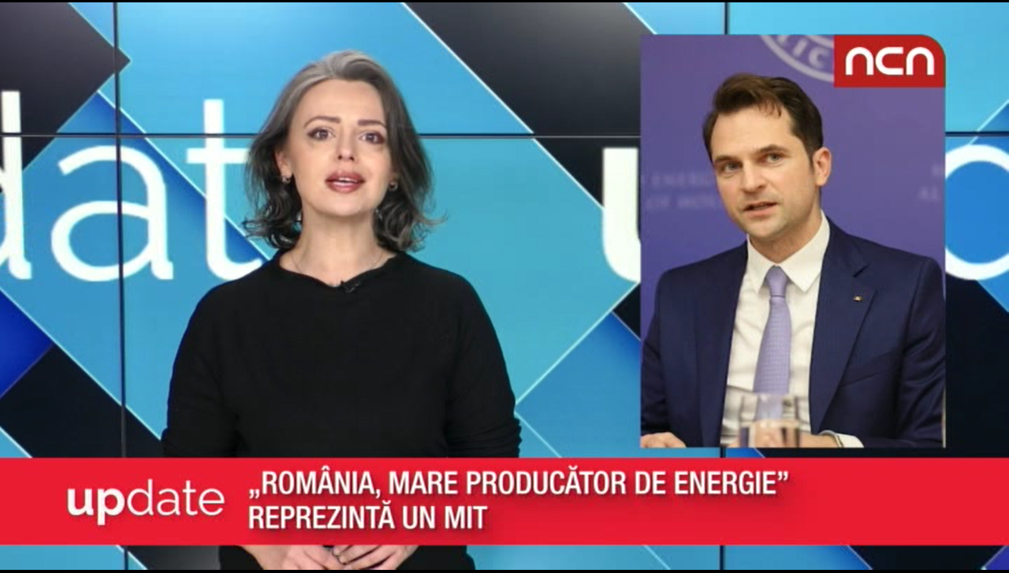 | Sebastian Burduja, ministrul Energiei, susține că ideea că România ar fi un mare producător de energie este un mit. În perioada 2009-2022 s-au inchis capacități de producție care însumau 7000 mw, echivalentul producției a zece reactoare de la Cernavodă.  VIDEO NCN

Calificativ:  NEUTRU | Prosumatorii produc cât trei reactoare de la Cernavodă | RomâniaTv - 18:47
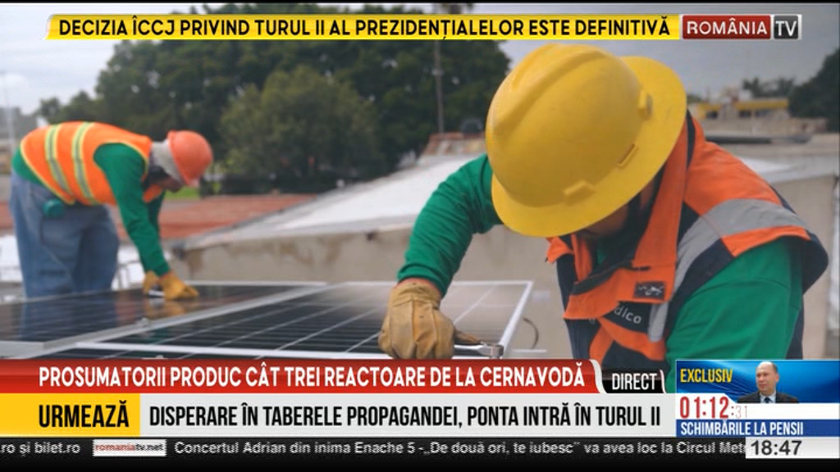 | Capacitatea totală a instalațiilor prosumatorilor a ajuns la 2336 MW, echivalentul producției a peste trei reactoare de la Cernavodă. Jumătate din această capacitate este furnizată de persoane juridice.

